学生公寓文化宣传申请流程

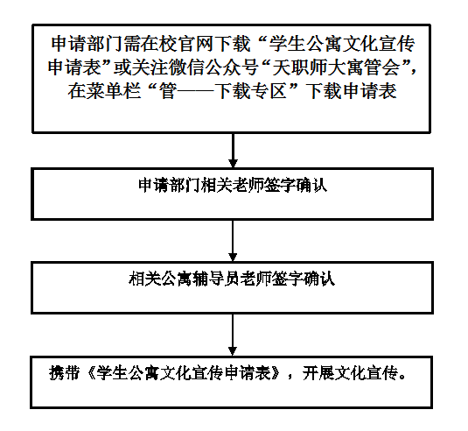
学生公寓文化宣传申请表

申请部门 |  | 申请人 |  |  | 联系方式
公寓楼
（将所申请公寓列出）
使用时间 | _____月_____日_____时 至 _____月_____日_____时
申请类型 | □通知 □通报 □宣传 其他__________
申请使用设备  名称及数量 | □广播 □展板 □黑板 □ LED显示屏 其他__________
申请事由（包括申请原因、用途和涉及人员范围）
安全措施（保证安全、遵守规定、按时清理）
申请部门意见：  (签名盖章)  年 月 日 |  |  |  | 公寓辅导员意见：  (签名盖章)  年 月 日
注意事项：
1.此表一式两份，一份留申请部门,一份留公寓辅导员（若申请多个公寓，留给一位公寓公寓辅导员即可）；
2.须使用前一天申请，且申请时间不得超过三天；
3.所宣传内容不得包含商业广告或其他违反法律及校规校纪的信息。

